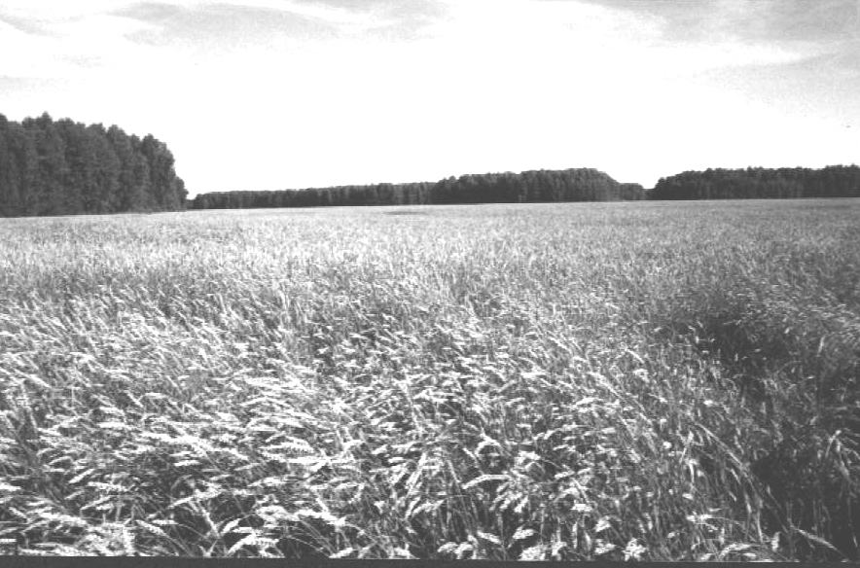

**Периодическое печатное издание Совета депутатов и администрации Суздальского сельсовета от 23 августа 2022 № 88**

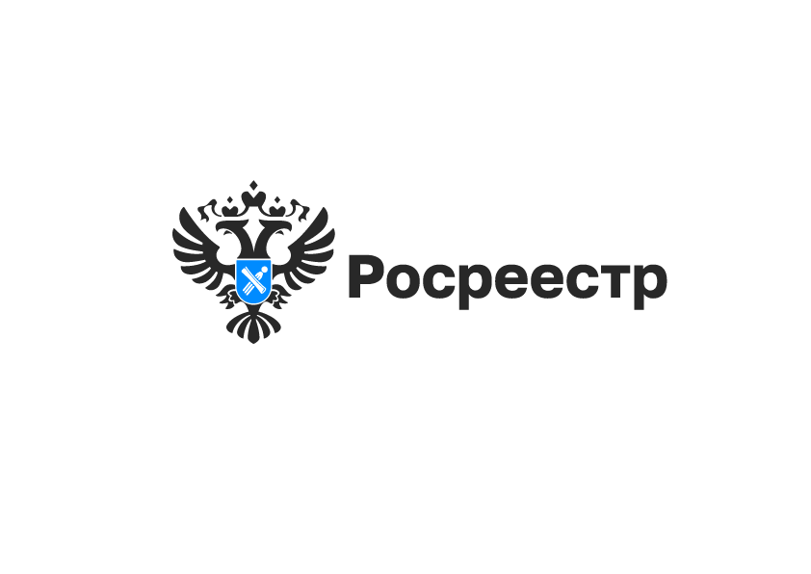

**Новосибирский Росреестр ответит на вопросы**

В среду, 24 августа 2022 года, для жителей Новосибирской области региональный Росреестр проводит «горячую» телефонную линию по вопросам оформления недвижимого имущества по нотариальным документам.

Как оформить права на недвижимость в порядке наследования?

В каких случаях документы для регистрации прав можно предоставить в Росреестр через нотариуса?

В какие сроки будут зарегистрированы права по нотариальным документам?

На эти и другие вопросы граждан ответит главный специалист-эксперт межмуниципального Бердского отдела Управления Росреестра Ольга Анатольевна Носова.

Номер телефона «горячей линии» 8 (383 41) 21096, звонки принимаются с 13:00 до 15:00.

***Материал подготовлен Управлением Росреестра и филиалом Федеральной кадастровой палаты по Новосибирской области***

**Об Управлении Росреестра по Новосибирской области**

Управление Федеральной службы государственной регистрации, кадастра и картографии по Новосибирской области (Управление Росреестра по Новосибирской области) является территориальным органом федерального органа исполнительной власти, осуществляющим функции по государственной регистрации прав на недвижимое имущество и сделок с ним, государственному кадастровому учету недвижимого имущества, по оказанию государственных услуг в сфере осуществления государственной регистрации прав на недвижимое имущество и государственного кадастрового учета недвижимого имущества, землеустройства, государственного мониторинга земель, а также функции по государственной кадастровой оценке, федеральному государственному надзору в области геодезии и картографии, государственному земельному надзору, надзору за деятельностью саморегулируемых организаций оценщиков, контролю деятельности саморегулируемых организаций арбитражных управляющих. Руководителем Управления Росреестра по Новосибирской области является Светлана Евгеньевна Рягузова.

**Контакты для СМИ:**

Управление Росреестра по Новосибирской области

630091, г.Новосибирск, ул.Державина, д. 28

Электронная почта:

[oko@54upr.rosreestr.ru](mailto:oko@54upr.rosreestr.ru)

[54_upr@rosreestr.ru](mailto:54_upr@rosreestr.ru)

Сайт: [Росреестр](https://rosreestr.gov.ru/)

Мы в ВКонтакте: [Управление Росреестра по Новосибирской области](https://vk.com/rosreestr_nsk)

[ЯндексДзен](https://zen.yandex.ru/id/604850742889ec)

[Телеграм](https://t.me/rosreestr_nsk)



**Новосибирский Росреестр рассказал о нововведениях, защищающих права дольщиков**

Изменения законодательства, вступившие в силу 29 июня 2022 года, касаются сделок по оформлению уступки прав требования по договору участия в долевом строительстве в электронном виде.

Теперь, чтобы передать свои права на строящийся объект недвижимости, физическим лицам нужно подать заявление о возможности регистрации недвижимости в электронном виде. Ранее такая норма распространялась только на уже построенную и оформленную недвижимость.

Данная норма направлена на обеспечение гарантий защиты прав участников долевого строительства от незаконных действий с электронной подписью. Законом предусмотрены исключения, при которых подача указанного заявления не требуется, если сделка по уступке прав требования:

1. оформляется и подается через нотариуса
2. документы подаются через электронные сервисы кредитных организаций
3. документы подписаны усиленной квалифицированной электронной подписью, выданной ФГБУ «ФКП Росреестра».

«*Регистрация уступок права требования по договору участия в долевом строительстве достаточно популярна среди новосибирцев. Доля зарегистрированных уступок в текущем году возросла в сравнении   
с предыдущим годом и составляет 12% от общего количества сделок   
в отношении новостроек. Почти 97% уступок регистрируется гражданами*», – сообщила заместитель руководителя Управления Росреестра по Новосибирской области **Наталья Ивчатова**.

***Материал подготовлен Управлением Росреестра и филиалом Федеральной кадастровой палаты***   
***по Новосибирской области***

**Об Управлении Росреестра по Новосибирской области**

Управление Федеральной службы государственной регистрации, кадастра и картографии по Новосибирской области (Управление Росреестра по Новосибирской области) является территориальным органом федерального органа исполнительной власти, осуществляющим функции по государственной регистрации прав на недвижимое имущество и сделок с ним, государственному кадастровому учету недвижимого имущества, по оказанию государственных услуг в сфере осуществления государственной регистрации прав на недвижимое имущество и государственного кадастрового учета недвижимого имущества, землеустройства, государственного мониторинга земель, а также функции по государственной кадастровой оценке, федеральному государственному надзору в области геодезии и картографии, государственному земельному надзору, надзору за деятельностью саморегулируемых организаций оценщиков, контролю деятельности саморегулируемых организаций арбитражных управляющих. Руководителем Управления Росреестра по Новосибирской области является Светлана Евгеньевна Рягузова.

**Контакты для СМИ:**

Управление Росреестра по Новосибирской области

630091, г.Новосибирск, ул.Державина, д. 28

Электронная почта:

[oko@54upr.rosreestr.ru](mailto:oko@54upr.rosreestr.ru)

[54_upr@rosreestr.ru](mailto:54_upr@rosreestr.ru)

Сайт: [Росреестр](https://rosreestr.gov.ru/)

Мы в ВКонтакте: [Управление Росреестра по Новосибирской области](https://vk.com/rosreestr_nsk)

[ЯндексДзен](https://zen.yandex.ru/id/604850742889ec)

[Телеграм](https://t.me/rosreestr_nsk)

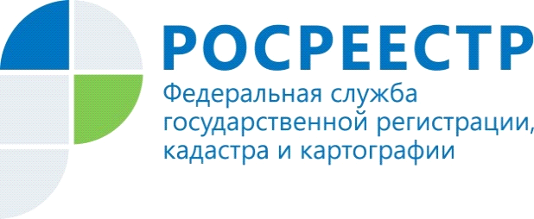

Жители региона могут ознакомиться с предварительными результатами кадастровой оценки

В 2020 году на территории Новосибирской области проводится государственная кадастровая оценка земель сельскохозяйственного назначения (включая садоводческие, дачные, огороднические объединения), земель промышленности, энергетики, транспорта, связи, радиовещания, телевидения, информатики, земель для обеспечения космической деятельности, земель обороны, безопасности и земель иного специального назначения (земли промышленности и иного назначения).

Данную работу выполняет государственное бюджетное учреждение Новосибирской области «Новосибирский центр кадастровой оценки и инвентаризации» (ГБУ НСО «НЦО и БТИ»).

Важным этапом при проведении государственной кадастровой оценки являются промежуточные отчетные документы − проекты отчетов об итогах государственной кадастровой оценки указанных категорий земель.

Проекты отчетов об оценке земель сельскохозяйственного назначения и земель промышленности на территории Новосибирской области 04.08.2020 размещены на сайте Росреестра ([https://rosreestr.ru/wps/portal /cc_ib_svedFDGKO](https://rosreestr.ru/wps/portal/cc_ib_svedFDGKO))  в сервисе «Фонд данных государственной кадастровой оценки» и на сайте ГБУ НСО «ЦКО и БТИ» (<http://noti.ru/ocenka1/>).

Подать замечания к промежуточным отчетным документам могут любые заинтересованные лица в течение 50 дней со дня их размещения на сайтах.

Замечания должны обязательно содержать следующие сведения:

- фамилию имя отчество физического лица,

- полное наименование юридического лица,

- номер контактного телефона,

- кадастровый номер объекта недвижимости, в отношении определения кадастровой стоимости которого представляется замечание к промежуточным отчетным документам,

- указание на номера страниц промежуточных отчетных документов, к которым представляется замечание (по желанию).

К замечаниям могут быть приложены документы, подтверждающие наличие ошибок, допущенных при определении кадастровой стоимости.

Замечания к промежуточным отчетным документам направляются в ГБУ НСО «ЦКО и БТИ»:

- почтовым отправлением по адресу: ул. Сибирская, д.15, г. Новосибирск, 630099;

- в форме электронного документа, заверенного электронной цифровой подписью на электронный адрес: mkv@noti.ru.

Дата окончания приема замечаний к проектам отчетов – 22.09.2020.

Предварительное рассмотрение результатов кадастровой оценки позволяет еще на начальном этапе исправить ошибки и откорректировать кадастровую стоимость до их утверждения.

*\*Рекомендуемая форма замечаний к промежуточным отчетным документам размещена на сайте ГБУ НСО «ЦКО и БТИ» (http://www.noti.ru/ocenka1/#).*

***Материал подготовлен Управлением Росреестра***

***по Новосибирской области***

**Об Управлении Росреестра по Новосибирской области**

Управление Федеральной службы государственной регистрации, кадастра и картографии по Новосибирской области (Управление Росреестра по Новосибирской области) является территориальным органом федерального органа исполнительной власти, осуществляющим функции по государственной регистрации прав на недвижимое имущество и сделок с ним, государственному кадастровому учету недвижимого имущества, по оказанию государственных услуг в сфере осуществления государственной регистрации прав на недвижимое имущество и государственного кадастрового учета недвижимого имущества, землеустройства, государственного мониторинга земель, а также функции по государственной кадастровой оценке, федеральному государственному надзору в области геодезии и картографии, государственному земельному надзору, надзору за деятельностью саморегулируемых организаций оценщиков, контролю деятельности саморегулируемых организаций арбитражных управляющих. Руководителем Управления Росреестра по Новосибирской области является Светлана Евгеньевна Рягузова.

**Контакты для СМИ:**

Управление Росреестра по Новосибирской области

[oko@54upr.rosreestr.ru](mailto:oko@54upr.rosreestr.ru)

<https://rosreestr.ru/site/>

630091, г.Новосибирск, ул.Державина, д. 28

Мы в ВКонтакте <https://vk.com/rosreestr_nsk>,

Instagram <https://www.instagram.com/rosreestr_nsk/?hl=ru>



Госземнадзор: когда вступает в силу постановление по делу об административном правонарушении?

Управлением Росреестра по Новосибирской области осуществляется государственный земельный надзор на предмет соблюдения обязательных требований земельного законодательства.

За нарушение требований земельного законодательства Кодексом Российской Федерации об административных правонарушениях (далее – КоАП РФ) предусмотрена административная ответственность (ст.7.1 КоАП РФ, ч.1, ч.3 ст.8.8 КоАП РФ, 7.34 КоАП РФ).

По результатам рассмотрения дела об административных правонарушениях выносится постановление о назначении административного наказания или о прекращении производства по делу об административном правонарушении.

Постановление по делу об административном правонарушении вступает в законную силу по истечении 10 суток со дня вручения или получения копии постановления нарушителем земельного законодательства, либо его представителем, потерпевшим лицом или прокурором.

В пределах указанного срока КоАП РФ предоставляет возможность данным участникам производства по делу об административном правонарушении обжаловать вынесенное постановление в суд или вышестоящему должностному лицу Управления.

Если после истечения указанного срока постановление не было обжаловано или опротестовано, оно вступает в законную силу.

В случае, если постановление обжаловалось, то оно вступает в законную силу после истечения срока, установленного для обжалования решения по жалобе, протесту.

***Материал подготовлен Управлением Росреестра***

***по Новосибирской области***

**Об Управлении Росреестра по Новосибирской области**

Управление Федеральной службы государственной регистрации, кадастра и картографии по Новосибирской области (Управление Росреестра по Новосибирской области) является территориальным органом федерального органа исполнительной власти, осуществляющим функции по государственной регистрации прав на недвижимое имущество и сделок с ним, государственному кадастровому учету недвижимого имущества, по оказанию государственных услуг в сфере осуществления государственной регистрации прав на недвижимое имущество и государственного кадастрового учета недвижимого имущества, землеустройства, государственного мониторинга земель, а также функции по государственной кадастровой оценке, федеральному государственному надзору в области геодезии и картографии, государственному земельному надзору, надзору за деятельностью саморегулируемых организаций оценщиков, контролю деятельности саморегулируемых организаций арбитражных управляющих. Руководителем Управления Росреестра по Новосибирской области является Светлана Евгеньевна Рягузова.

**Контакты для СМИ:**

Управление Росреестра по Новосибирской области

[54_upr@rosreestr.ru](mailto:54_upr@rosreestr.ru)

[oko@54upr.rosreestr.ru](mailto:oko@54upr.rosreestr.ru)

<https://rosreestr.gov.ru/>

630091, г.Новосибирск, ул.Державина, д. 28

Мы в ВКонтакте <https://vk.com/rosreestr_nsk>,

Instagram <https://www.instagram.com/rosreestr_nsk/?hl=ru>



Опасайтесь сайтов-двойников

Управление Росреестра по Новосибирской области предупреждает новосибирцев о наличии в сети Интернет сайтов, предлагающих оказание услуг Росреестра по предоставлению сведений из Единого государственного реестра недвижимости (ЕГРН).

Сайты-двойники часто используют официальную символику Росреестра, в наименовании сайта присутствует слова «rosreestr» или «egrn». Например, rosreestr-spravka, rosreestr.info, egrn-portal.ru/egrn/novosibirsk, rosreestr.net, rosreestr.online и другие. Адрес сайта-двойника может отличаться от адреса официального сайта Росреестра всего лишь одной буквой: вместо «rosreestr» - «rusreestr» или «rosereestr». На сегодняшний день новосибирским Росреестром зафиксировано более 20 таких сайтов, которые не имеют никакого отношения к Росреестру, вводят в заблуждение потенциальных потребителей услуг Росреестра.

Обращение к сайтам-двоникам может повлечь для заявителя финансовые потери и получение недостоверных сведений в сфере недвижимости.

ВНИМАНИЕ! Единственным официальным сайтом Росреестра является сайт **https://rosreestr.ru/**

***Материал подготовлен Управлением Росреестра***

***по Новосибирской области***

**Об Управлении Росреестра по Новосибирской области**

Управление Федеральной службы государственной регистрации, кадастра и картографии по Новосибирской области (Управление Росреестра по Новосибирской области) является территориальным органом федерального органа исполнительной власти, осуществляющим функции по государственной регистрации прав на недвижимое имущество и сделок с ним, государственному кадастровому учету недвижимого имущества, по оказанию государственных услуг в сфере осуществления государственной регистрации прав на недвижимое имущество и государственного кадастрового учета недвижимого имущества, землеустройства, государственного мониторинга земель, а также функции по государственной кадастровой оценке, федеральному государственному надзору в области геодезии и картографии, государственному земельному надзору, надзору за деятельностью саморегулируемых организаций оценщиков, контролю деятельности саморегулируемых организаций арбитражных управляющих. Руководителем Управления Росреестра по Новосибирской области является Светлана Евгеньевна Рягузова.

**Контакты для СМИ:**

Управление Росреестра по Новосибирской области

[oko@54upr.rosreestr.ru](mailto:oko@54upr.rosreestr.ru)

<https://rosreestr.ru/site/>

630091, г.Новосибирск, ул.Державина, д. 28

Мы в ВКонтакте <https://vk.com/rosreestr_nsk>,

Instagram <https://www.instagram.com/rosreestr_nsk/?hl=ru>

**Редактор:**

Администрация Суздальского сельсовета Доволенского района Новосибирской области

Адрес: 632457, Новосибирская область, Доволенский район, село Суздалка, ул. Школьная, 11в.

**Соучредители:**

Совет депутатов Суздальского сельсовета Доволенского района Новосибирской области;

Администрация Суздальского сельсовета Доволенского района Новосибирской области.